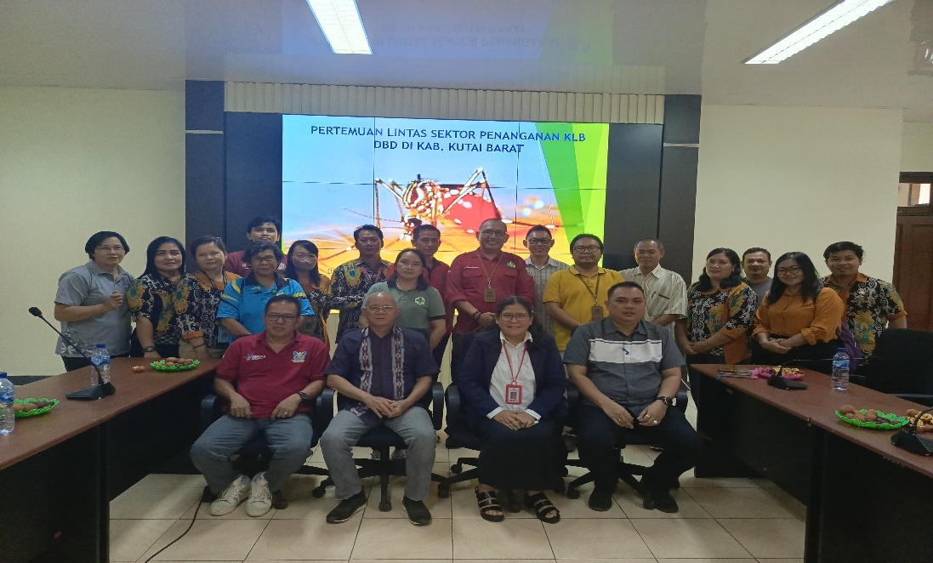
“DEMAM BERDARAH MENGINTAI, WASPADALAH!”
Sumber: https://setda.kutaibaratkab.go.id/baca-berita-3007-cegah-penyebaran-dbd-pemkab-kubar-gelar-rencana-tindak-lanjut-penetapan-klb-dbd.html

Yogyakarta, 22 april 2024 – mengingat banyaknya barang yang tidak terpakai di perusahaan sehingga pada saat musim hujan membuat terjadinya genangan air dan menjadi tempat berkembang biaknya jentik-jentik nyamuk. Pt.sakura java Indonesia melaksanakan kegiatan edukasi pencegahan DBD. Edukasi ini dilakukan pada hari sabtu 20 April 2024 dengan tujuan memberikan edukasi terhadap karyawan untuk meningkatkan kesadaran pentingnya mencegah dbd. Edukasi dimulai hari sabtu 20 April 2024 pukul 08.00 WIB dan tempat pelaksanaan di lobby Pt. Sakura java Indonesia. kegiatan ini dilaksanakan untuk mengedukasi karyawan agar tidak menumpukan barang-barang yang sudah tidak terpakai untuk segera di buang ditempatnya.
Dilakukannya kegiatan ini memberikan dampak positif bagi karyawan tentang pentingnya menjaga Kesehatan, sehingga karyawan dapat bekerja dengan semaksimal mungkin. Oleh sebab itu kita harus meningkatkan sinergitas, membangun kesadaran dan dapat melaksanakan pencegahan DBD itu sendiri seperti menerapkan 3M Plus yaitu Menutup Tempat-Tempat Penampungan Air, Menguras Tempat-Tempat, Dan mendaur ulang Barang-Barang. “alhamdulillah saya merasa senang mengikuti edukasi tentang DBD saya tau bahayanya DBD dan cara pencegahannya” ucapan bapa anto.
Edukasi Pencegahan DBD di Perusahaan merupakan kegiatan yang bermanfaat bagi karyawan. Kegiatan ini meningkatkan kesadaran karyawan tentang pentingnya menjaga kesehatan dan mencegah DBD. Karyawan yang sehat dapat bekerja dengan semaksimal mungkin dan berkontribusi pada perusahaan.

